简号 J1⑧218：器物账（钧、车）

来源出处
里耶古城一号井第八层出土，原整理号 8-218。
释文、注释：《里耶秦简牍校释》第一卷，第 117 页。
图版、单字字形：秦簡字形庫（www.kaom.net）《里耶1》。

图片
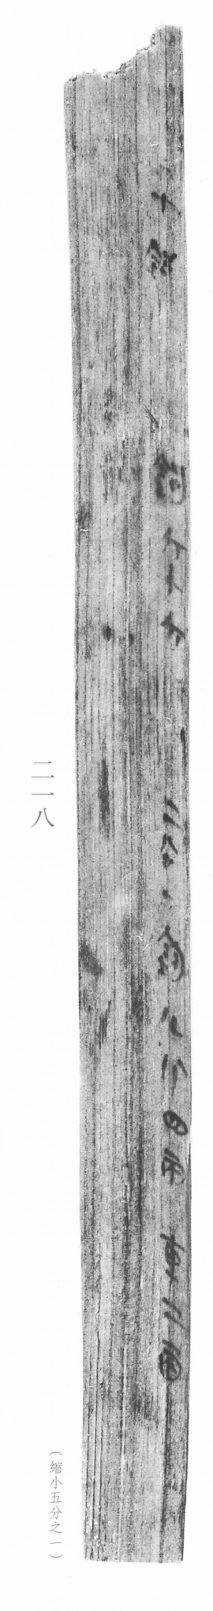
图1 里耶秦简 8-218 实物照片。出处：秦簡字形庫（www.kaom.net）《里耶1》图版。
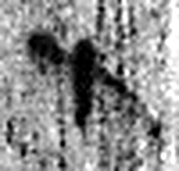 七 陽之正也。从一，微陰从中衺出也。凡七之屬皆从七。（《说文解字》卷十四·七部）
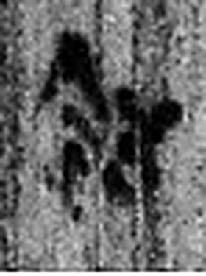 鈞 三十斤也。从金勻聲。（《说文解字》卷十四·金部）
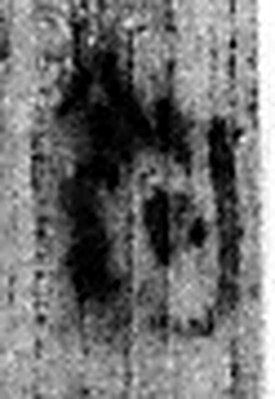 鉤 曲也。从金从句，句亦聲。（《说文解字》卷三·句部）
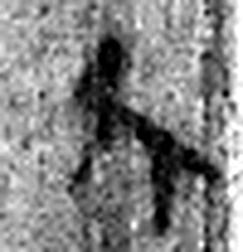 六 《易》之數，陰變於六，正於八。从入从八。凡六之屬皆从六。（《说文解字》卷十四·六部）
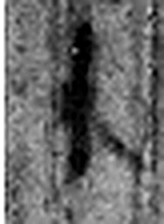 十 數之具也。一爲東西，|爲南北，則四方中央備矣。凡十之屬皆从十。（《说文解字》卷三·十部）
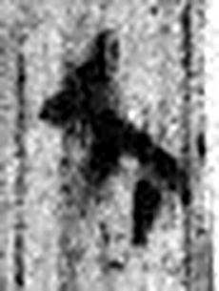 六 《易》之數，陰變於六，正於八。从入从八。凡六之屬皆从六。（《说文解字》卷十四·六部）
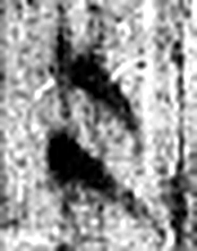 二 地之數也。从偶一。凡二之屬皆从二。（《说文解字》卷十三·二部）
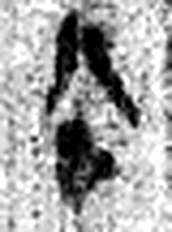 石 山石也。在厂之下；囗，象形。凡石之屬皆从石。（《说文解字》卷九·石部）
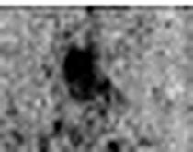 一 惟初太始，道立於一，造分天地，化成萬物。凡一之屬皆从一。（《说文解字》卷一·一部）
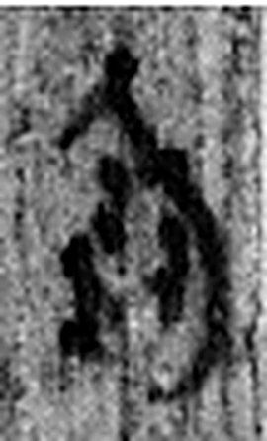 鈞 三十斤也。从金勻聲。（《说文解字》卷十四·金部）
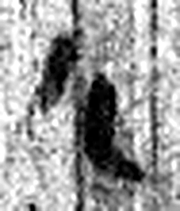 八 別也。象分別相背之形。凡八之屬皆从八。（《说文解字》卷二·八部）
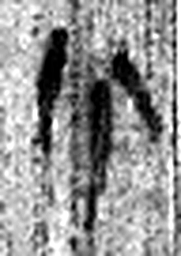 斤 斫木也。象形。凡斤之屬皆从斤。（《说文解字》卷十四·斤部）
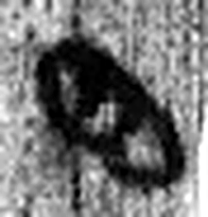 四 陰𢿙也。象四分之形。凡四之屬皆从四。（《说文解字》卷十四·四部）
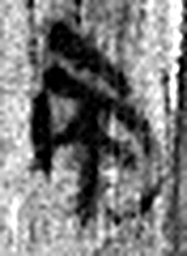 兩 二十四銖爲一兩。从一；㒳，平分，亦聲。（《说文解字》卷七·㒳部）
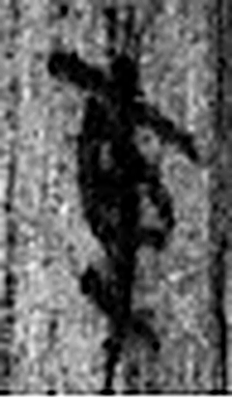 車 輿輪之緫名。夏后時奚仲所造。象形。凡車之屬皆从車。（《说文解字》卷十四·車部）
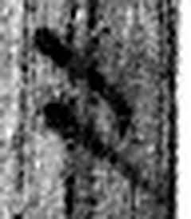 二 地之數也。从偶一。凡二之屬皆从二。（《说文解字》卷十三·二部）
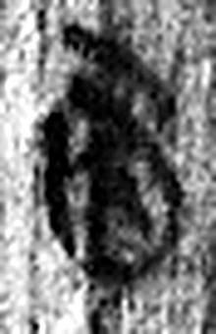 兩 二十四銖爲一兩。从一；㒳，平分，亦聲。（《说文解字》卷七·㒳部）
图2 8-218 逐字字形与本义（共 17 字，按原简文字序）。字形出处：秦簡字形庫（www.kaom.net）《里耶1》；本义出处：《说文解字》大徐本。

释文
〼七钧^{［1］}。 钧六十六^{［2］}。 二石一钧八斤四两。 车二两。8-218

文字
以下照录《里耶秦简牍校释》第一卷注文。
[1] 钧，原释文作“钩”。钧，古代重量单位之一。《书·五子之歌》：“关石和钧，王府则有。”孔颖达疏：“《律历志》云：二十四铢为两，十六两为斤，三十斤为钧，四钧为石。”
[2] 钧，原释文作“钩”。

书法
窄牍直书四行：「七钧」「钧六十六」「二石一钧八斤四两」「车二两」，行距松。（据图1）

简牍形制
残牍，单面书写。（据图1）

书写方式
墨色中等。（据图1）

美育价值
钧、石、斤、两四级重量单位排在一起——一份器物账。

